แผนการจัดการเรียนรู้วิชาสุขศึกษา

หน่วยที่ ๒ เข้าใจคุณค่าของชีวิต แผนฯ เรื่องเพื่อนและสัมพันธภาพ
เวลา ๑ คาบ ระดับชั้น ป.๖ วันที่ ..... เดือน..............ปี............... ภาคเรียนที่ ๑ ปีการศึกษา............
ผู้สอน..................................................................................

สาระที่ ๒ ชีวิตและครอบครัว
มาตรฐาน พ ๒.๑ เข้าใจและเห็นคุณค่าตนเอง ครอบครัว เพศศึกษา และมีทักษะในการดำเนินชีวิต
ตัวชี้วัด อธิบายความสำคัญของการสร้างและรักษาสัมพันธภาพกับผู้อื่น

จุดประสงค์การเรียนรู้
- อธิบายความสำคัญของการสร้างและรักษาสัมพันธภาพกับเพื่อน ได้อย่างถูกต้องอย่างน้อย
ร้อยละ ๖๐
๒. บอกวิธีการสร้างและรักษาสัมพันธภาพกับเพื่อนได้ถูกต้องอย่างน้อยร้อยละ ๖๐
๓. เห็นความสำคัญของการสร้างและรักษาสัมพันธภาพกับเพื่อน

สาระการเรียนรู้
- เราจะสร้างและรักษาสัมพันธภาพกับเพื่อนได้อย่างไร
- ลักษณะการคบเพื่อน
- การวางตัวต่อเพศตรงข้าม
- เราจะทำงานกลุ่มกับเพื่อนให้ประสบผลสำเร็จได้อย่างไร

(รายละเอียดมีในหนังสือเรียนรายวิชาพื้นฐานฯ กลุ่มสาระการเรียนรู้สุขศึกษาและพลศึกษา ชั้นประถมศึกษาปีที่ ๖ บทที่ ๓ หน้า ๓๑ – ๓๗)

กิจกรรมการเรียนรู้
กิจกรรม/ขั้นตอน | วิธีสอน | สื่อ/อุปกรณ์ | การประเมินผล
๑. ขั้นนำ (๕ - ๑๐ นาที)  ๑. สำรวจจำนวนนักเรียน  ๒. ครูสอบถามโดยยกสถานการณ์ให้นักเรียนฟังดังนี้ สถานการณ์ที่ ๑ นักเรียนช่วยเหลือซึ่งกันและกัน สถานการณ์ที่ ๒ นักเรียนเห็นแก่ตัว ไม่ช่วยเหลือกัน และทะเลาะวิวาทกัน ครูใช้คำถามถามนักเรียนว่า สถานการณ์ใดที่นักเรียนอยากให้เกิดขึ้น และเราควรมีการสร้างสัมพันธภาพที่ดีกับเพื่อน ได้อย่างไรโดยให้นักเรียนได้ตอบคำถาม  ๓. ครูให้นักเรียนร่วมกันอ่านบทประพันธ์ หน้า ๓๓ หนังสือเรียน รักสุขภาพ กลุ่มสาระการเรียนรู้สุขศึกษาและพลศึกษา ชั้นประถมศึกษาปีที่ ๖ และร่วมกันอภิปรายถึงความหมายของบทประพันธ์ โดยมีครู ช่วยเสริม  ๒. ขั้นสอนและกิจกรรม (๓๐ - ๔๐ นาที)  ๑. ครูให้นักเรียนแบ่งกลุ่ม ๔ – ๕ คน ให้ทำใบกิจกรรมที่ ๑ โดยให้นักเรียนระดมความคิด อภิปรายหาข้อสรุป  ๒. ให้นักเรียนส่งตัวแทนออกมานำเสนอคำตอบที่ได้จากการตอบคำถามโดยผ่านกระบวนการกลุ่ม  ๓. ครูสังเกตการปฏิบัติงานกลุ่มของนักเรียน ให้คะแนนตามแบบประเมินพฤติกรรมกลุ่ม  ๔. ให้นักเรียนทำใบงานที่ ๒ เรื่อง การปฏิบัติต่อเพื่อน | -ออกคำสั่ง  - คำถาม  -อภิปราย  -การนำความคิด  -คำถาม  -อภิปราย  -อธิบาย  -การเรียนรู้แบบร่วมมือ  -นักเรียนลงมือปฏิบัติ  -มอบหมายงาน | -กระดาษ/สมุด  -แบบประเมินพฤติกรรม  - หนังสือเรียน รักสุขภาพ กลุ่มสาระการเรียนรู้สุขศึกษาและพลศึกษา ชั้นประถมศึกษา ปีที่ ๖  -ใบกิจกรรมที่ ๑  -กระดานดำ  -กระดาษเทา-ขาว  -ปากกาเคมี  -หนังสือเรียน รักสุขภาพ กลุ่มสาระการเรียนรู้  สุขศึกษาและ พลศึกษา ชั้น ป.๖  -ใบงานที่ ๒  -แบบประเมินพฤติกรรมกลุ่ม | -สังเกตและบันทึกลงในแบบประเมินพฤติกรรม  -สังเกตการปฏิบัติของ ทุกคน -บันทึกลงในแบบประเมินพฤติกรรม  -ตรวจสอบความถูกต้อง  จากการตอบคำถามของนักเรียน  -แบบประเมินพฤติกรรม  -การตอบคำถาม  -การทำงานกลุ่ม  -สังเกตความสนใจ  -สังเกตการแสดงความคิดเห็น -บันทึกลงในแบบสังเกตพฤติกรรม  -สังเกตและบันทึกการประเมินพฤติกรรมกลุ่ม  -สังเกตและบันทึกพฤติกรรม  -ประเมินตามใบงานที่ ๒
๓. ขั้นสรุป (๕ นาที)  ๑. ครูสรุปเรื่อง เพื่อนและสัมพันธภาพ การสร้างและรักษาสัมพันธภาพที่ดีต่อกัน โดยให้นักเรียนบอกวิธีการสร้างและรักษาสัมพันธภาพที่ดีต่อเพื่อน ครูสุ่มถามนักเรียน หรือให้นักเรียนยกมือตอบแสดงความคิดเห็น ร่วมกันอภิปรายสรุป  ๒. ให้นักเรียนหัวหน้าห้องเก็บรวบรวม ใบงานที่ ๒ ส่งคืนครูเพื่อนำไปตรวจบันทึกผลคะแนน และอีก ๒ เดือนถัดไป ให้ทำ อีกครั้งเพื่อเปรียบเทียบกัน  ๓. ครูนัดหมายการเรียนในชั่วโมงต่อไป | -คำถาม  -อภิปราย  -อธิบาย  -การเรียนรู้แบบร่วมมือ | -หนังสือเรียนรักสุขภาพ กลุ่มสาระการเรียนรู้  สุขศึกษาและ พลศึกษา ชั้น ป.๖  -ใบงานที่ ๒  -แบบสังเกตพฤติกรรม | -การตอบคำถาม การบอกวิธีการสร้างและรักษาสัมพันธภาพกับเพื่อน  -ผลการประเมินใบงานที่ ๒  -แบบสังเกตพฤติกรรม

แหล่งการเรียนรู้เพิ่มเติม
- Website https://sites.google.com/site/palareuxngchiwitlaeakhrxbkhraw/2-1-kar-srang-laea-kar-raksa-samphanth-phaph-kab-phu-xun
- YouTube การสร้างสัมพันธภาพกับเพื่อน https://www.youtube.com/watch?v=Rq1CCpyBHbo
- ห้องสมุดโรงเรียน

กิจกรรมเสนอแนะ
- ร่วมกันแต่งเพลง “เพื่อนแท้” ประกวดร้องเพลงในห้องเรียน
- คิดทบทวนตนเองว่า เรามีลักษณะอย่างไร เพื่อนที่เราสนิทที่สุด ๒ คน เพื่อนที่เราไม่ชอบ ๒ คน มีลักษณะอย่างไร
- เมื่อเวลาผ่านไป ๒ เดือน ให้นำใบงานที่ ๒ มาทำใหม่อีกครั้ง ดูว่าเราได้สร้างและรักษาสัมพันธภาพกับเพื่อนที่ดีขึ้นหรือไม่

ใบกิจกรรมที่ ๑ ร่วมกันอ่านกรณีศึกษาแล้วช่วยกันค้นหาคำตอบ

๑. แบ่งกลุ่มกลุ่มละ ๔ - ๕ คน อ่าน กรณีศึกษาร่วมกันและรายงานผลหน้าชั้นเรียน
กรณี ศึกษา เรื่อง สัมพันธภาพกับเพื่อน
แดงเป็นเด็กที่มีรูปร่างใหญ่โตชอบรังแกเพื่อนและหาเรื่องชกต่อยกับผู้อื่นอยู่เป็นประจำ อีกทั้งยังไม่มีน้ำใจ เห็นแก่ตัวมีขนมก็ไม่แบ่ง ใครทุกคนต่างรู้นิสัยของแดงต่างก็พากันไม่ชอบแดง จึงไม่มีใครคบหาและให้เข้ากลุ่ม วันหนึ่งแดงไม่สบายเป็นไข้แต่ไม่มีเพื่อนคนใดพาไปห้องพยาบาล เพราะทุกคนกลัวแดงจะรังแก และแดงก็ไม่เคยช่วยเหลือใครมาก่อน

๒. ให้นักเรียนตอบคำถามตามประเด็นที่กำหนดต่อไปนี้ให้ถูกต้อง
๑) แดงมีนิสัยไม่ดีอย่างไร

๒) ทำไมจึงไม่มีใครคบหาแดงเป็นเพื่อน

๓) ทำไมเพื่อนๆ จึงไม่พาแดงไปห้องพยาบาล

๔) ถ้านักเรียนเป็นแดงจะปรับปรุงตนเองอย่างไรจึงจะมีเพื่อนมากขึ้น

เรื่อง เพื่อนและสัมพันธภาพ
ใบงานที่ ๒
ชื่อ......................................................................... ห้อง......................................
วันที่..................เดือน............................พ.ศ. .............................

จุดประสงค์ เพื่อให้นักเรียนพิจารณาและทบทวนการปฏิบัติตนต่อเพื่อน
คำชี้แจง ให้นักเรียนทำเครื่องหมาย ✓ในช่องที่ตรงกับความจริงที่นักเรียนปฏิบัติตนต่อเพื่อน

การปฏิบัติตนต่อเพื่อน | ทำ | ทำบ้าง | ไม่ทำ
การปฏิบัติตนต่อเพื่อน | ๓ คะแนน | ๒ คะแนน | ๑ คะแนน
๑. เป็นฝ่ายเริ่มทักทายก่อนด้วยการยิ้ม กล่าวทักทาย เสนอความช่วยเหลือ
ชักชวน
๒. จริงใจ ไม่กล่าวให้ร้าย โกหก
๓. ยอมรับในความคิด ความรู้สึกที่แตกต่างกันได้ในบางเรื่อง
๔. เป็นฝ่ายฟังมากกว่าพูด
๕. ไม่นำปมด้อยของเพื่อนมาล้อเลียน
๖. หวังดีทั้งต่อหน้าและลับหลัง
๗. สนใจ ใส่ใจ และช่วยเหลือเมื่อเพื่อนเดือดร้อน
๘. ตักเตือนเมื่อเพื่อนทำในสิ่งที่ไม่ถูกต้อง
๙. พูดคุยกันด้วยความเท่าเทียม
๑๐. ยกย่อง ชมเชยเมื่อเพื่อนทำดี
๑๑. ให้กำลังใจ ปลอบใจเมื่อเพื่อนท้อแท้
๑๒. เอาใจเพื่อมาใส่ใจเรา เข้าใจความรู้สึกของเพื่อน
รวมคะแนน
 | รวมทั้งหมด

เกณฑ์การให้คะแนน ๐ – ๑๒ คะแนน มีสัมพันธภาพที่ควรปรับปรุง
๑๑ – ๒๔ คะแนน มีสัมพันธภาพที่พอใช้
๒๕ – ๓๖ คะแนน มีสัมพันธภาพที่ดี
นักเรียนมีสัมพันธภาพอยู่ในระดับ .............................

แบบประเมินพฤติกรรมการเข้าร่วมกิจกรรมกลุ่ม

คำชี้แจง ให้ทำเครื่องหมาย  ลงในช่องรายการสังเกตพฤติกรรมที่นักเรียนปฏิบัติ

ลำดับ | ชื่อ-สกุล | รายการประเมิน |  |  |  |  | รวม  คะแนน  เต็ม  ๑๐ คะแนน | ระดับคุณภาพ
ลำดับ | ชื่อ-สกุล | การมี  ส่วนร่วม  ๒ คะแนน | ความรับผิดชอบ  ๒ คะแนน | ความคิดริเริ่มสร้างสรรค์  ๒ คะแนน | งานเสร็จตรงเวลา  ๒ คะแนน | การ  นำเสนองาน  ๒ คะแนน | รวม  คะแนน  เต็ม  ๑๐ คะแนน | ระดับคุณภาพ

ลงชื่อ............................................ผู้ประเมิน
นักเรียน ครูผู้สอน
………/……../……….

เกณฑ์การประเมิน คะแนน ๙ - ๑๐ ระดับ ดีมาก
คะแนน ๗ - ๘ ระดับ ดี
คะแนน ๕ - ๖ ระดับ พอใช้
คะแนน ๐ - ๔ ระดับ ควรปรับปรุง



แบบสังเกตพฤติกรรม
คำชี้แจง ให้ทำเครื่องหมาย  ลงในช่องรายการสังเกตพฤติกรรมที่นักเรียนปฏิบัติ

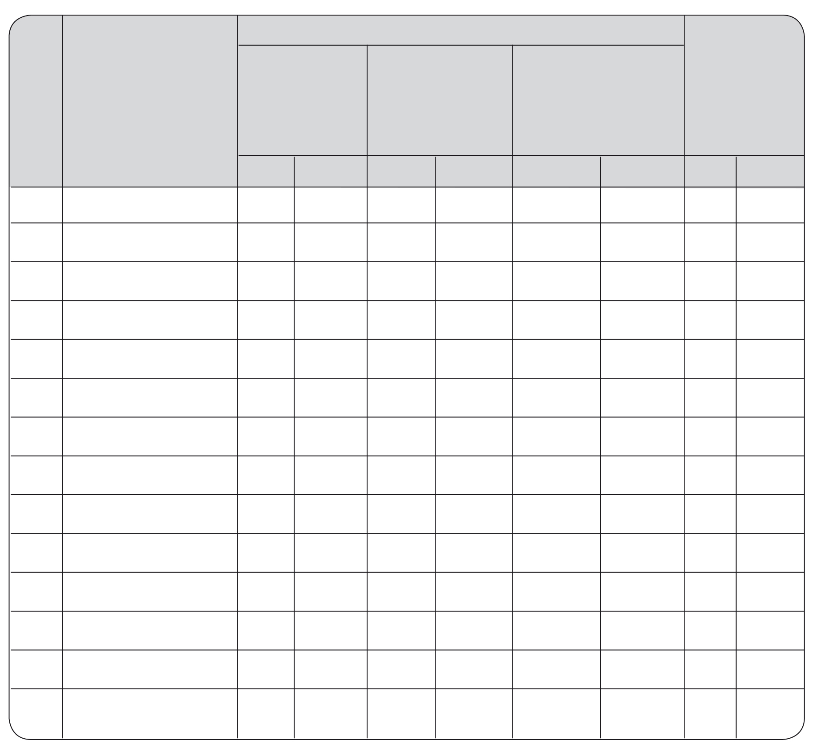
รายการ

ร่วมมือในการ
ทำกิจกรรม

ความตั้งใจในการเรียนและปฏิบัติกิจกรรม
ความกระตือรือร้นในการเรียนการเข้าร่วมกิจกรรม
สรุปผลการ
ประเมิน

เลขที่

ชื่อ-สกุล

ผ่าน

ไม่ผ่าน

ผ่าน

ไม่ผ่าน

ผ่าน

ไม่ผ่าน

ผ่าน

ไม่ผ่าน

เกณฑ์การประเมิน
ผ่านตั้งแต่ ๒ รายการ ถือว่า ผ่าน
ผ่าน ๑ รายการ ถือว่า ไม่ผ่าน

ลงชื่อ ....................................... ผู้ประเมิน
(.........................................)
............./............./...........

